# KAJIAN KONSEP ARSITEKTUR KONTEMPORER PADA EXTERIOR BANGUNAN BOGOR *CREATIVE CENTER*

**Ahmad Ikhbar Zidan1*, Heru Prasetyo Utomo2**

1Mahasiswa Program Studi Sarjana Arsitektur, UPN “Veteran” Jawa Timur.

[19051010067@student.upnjatim.ac.id](mailto:19051010067@student.upnjatim.ac.id)

2Dosen Program Studi Arsitektur, UPN “Veteran” Jawa Timur.

# ABSTRAK

Indonesia merupakan negara dengan tingkat pertumbuhan ekonomi yang relatif cepat, Pemerintah memusatkan pembangunan ekonomi Indonesia dengan memperkuat basis ekonomi. Salah satu industri yang sangat layak mendapat prioritas yaitu ekonomi kreatif. Pemerintah Daerah Jawa Barat melihat potensi Kota Bogor dengan memusatkan industri kreatif. Bogor *Creative Center* dibangun di bawah program strategis Pemerintah Provinsi Jawa Barat untuk menciptakan wadah bagi para pelaku kreatif untuk meningkatkan Industri Kreatif 4.0 di Kota Hujan. Bogor *Creative Center* dibangun dengan hati-hati tanpa merusak warisan budaya di sekitarnya. Desain Bogor *Creative Center* lebih dari sekedar bangunan, melainkan merepresentasikan ruang terbuka hijau yang cukup luas. Metode penelitian ini menggunakan teknik deskriptif kualitatif, yaitu hubungan antara subjek penelitian dengan tujuh konsep dasar arsitektur kontemporer. Hasil penelitian ini menunjukkan bahwa penerapan konsep dasar yang belum maksimal diterapkan pada exterior Bogor *Creative Center* yaitu bangunan kokoh, memiliki fasad yang transparan, eksplorasi elemen lansekap. Sedangkan konsep dasar yang telah diterapkan gubahan ekspresif dan dinamis, harmonisasi ruang luar dan ruang dalam, konsep ruang terkesan terbuka, kenyamanan hakiki.

**Kata Kunci: arsitektur kontemporer; *creative center*; *exterior***

***STUDY OF CONTEMPORARY ARCHITECTURE CONCEPT ON THE EXTERIOR OF BOGOR CREATIVE CENTER BUILDING***

***ABSTRACT***

*Indonesia is a country with a relatively fast rate of economic growth, the Government focuses on Indonesia's economic development by strengthening the economic base. One industry that really deserves priority is the creative economy. The Regional Government of West Java sees the potential of Bogor City by concentrating on creative industries. Bogor Creative Center built under the West Java Provincial Government's strategic program to create a forum for creative actors to improve Creative Industry 4.0 in the City of Rain. Bogor Creative Center built with care without destroying the surrounding cultural heritage. Bogor Design Creative Center more than just a building, but represents a large green open space. This research method uses descriptive qualitative techniques, namely the relationship between research subjects and the seven basic concepts of contemporary architecture. The results of this study indicate that the application of the basic concept has not been maximally applied to the exterior of Bogor Creative Center namely a sturdy building, has a transparent facade, exploration of landscape elements. While the basic concept that has been applied is expressive and dynamic composition, harmonization of outer and inner space, the concept of space that seems open, essential comfort.*

***Keyword: contemporary architecture; creative center; exterior***

# PENDAHULUAN

Indonesia merupakan negara dengan tingkat pertumbuhan ekonomi yang relatif cepat. Pada tahun 2015, laju pertumbuhan ekonomi Indonesia mencatatkan pertumbuhan produk domestik bruto (PDB) sebesar 4,79%, lebih tinggi dari laju ekonomi dunia sekitar 2,4. %. Dengan ini, pemerintah telah berbuat banyak untuk pembangunan ekonomi Indonesia dengan memperkuat basis ekonomi, terutama di sektor riil. Ekonomi kreatif merupakan salah satu kekuatan sektor riil yang diprioritaskan. Presiden Indonesia, Bapak Joko Widodo, telah menetapkan ekonomi kreatif sebagai sumber daya sentral dari tulang punggung perekonomian Indonesia, dan ekonomi kreatif yang sebelumnya berada di bawah Badan Ekonomi Kreatif telah digantikan oleh Kementerian Perindustrian dan Perdagangan. Ekonomi Kreatif.

Ekonomi kreatif memiliki peranan penting dalam pengembanangan Sumber Daya Manusia (SDM) di Indonesia. Ekonomi kreatif memiliki berbagai jenis sektor keterampilan untuk pengembangan diri menciptakan industri kreatif. Dengan ini, masyarakat akan mendalami bidang keterampilan berupa *soft skills* dan *technical skills* seperti karya seni, arsitektur, buku, inovasi teknologi dan animasi, yang berakar pada ide, kreativitas manusia. Industri kreatif di Indonesia terus didorong untuk memamerkan karya-karyanya, terutama di masa pandemi.

Pemerintah Daerah (Pemda) Jawa Barat juga melihat potensi Kota Bogor yang terkenal dengan arsitektur bersejarahnya. Bogor *Creative Center* dibangun di bawah program strategis Pemerintah Provinsi Jawa Barat untuk menciptakan wadah bagi para pelaku kreatif untuk meningkatkan Industri Kreatif 4.0. Terletak di dekat situs Istana Bogor, sebuah bangunan cagar budaya berusia 200 tahun, pendekatan konseptual Pusat Kreatif Bogor yang dirancang oleh Biro Arsitektur Daerah (BAL) dalam konteks produk bangunan cagar budaya sangat penting. Bogor *Creative Center* hadir dengan konsep “Menghormati bangunan cagar budaya yang ada” yang diangkat dalam proyek ini dibangun di atas lahan seluas 1,3 hektar, dimana bangunan tersebut didesain dengan ekspresi yang lebih sederhana guna menghormati keberadaan karya cagar budaya yang ada.

*Creative Center* merupakan tempat yang menyatukan orang-orang kreatif sebagai penghubung ruang untuk menjalin koneksi, pengembangan bisnis dan keterlibatan masyarakat dalam sektor kreatif, budaya dan teknologi (Matheson dan Easson. 2015). Sedangkan peneliti lain menyatakan bahwa *Creative Center* merupakan tempat bagi pelaku dan komunitas kreatif, dimana kreativitas dapat membentuk dan memperkaya ekspresi diri, perancangan *Creative Center* harus mampu memberikan citra dan suasana bagi pelaku kreatif yang dapat diungkapkan dalam wujud arsitektural baik tampilan luar maupun penataan ruang dalam bangunan. (Syilvia Ovtariyani Putri, dkk. 2020). Secara garis besar dapat dikatakan bahwa *Creative Center* ini sebuah bangunan yang mewadahi berbagai aktivitas para pengguna bangunan dalam membantu tingkat kreatif setiap individu maupun golongan didalam suatu ruangan atau satu gedung untuk menunjang pengembangan industri kreatif.

Seiring berjalannya waktu Bangunan pada jaman sekarang memiliki bentuk yang modern dan kontemporer, Bogor *Creative Center* memiliki *style modern* atau sebaliknya ditinjau dari lokasi bahwa Bangunan tersebut berada di Kawasan Cagar Budaya. Bogor *Creative Center* memiliki style arsitektur kontemporer yang dapat dipahami sebagai arsitektur yang diciptakan pada zaman sekarang, dinamis dan akan selalu berkembang dari waktu ke waktu menjadi arsitektur kontemporer dengan gaya konvensional. Arsitektur kontemporer menggabungkan banyak elemen gaya arsitektur yang berbeda tanpa embel-embel yang dominan. Eksistensi identitas lokal dan kearifan lokal di antara arsitektur-arsitektur yang muncul dari budaya bangsa di zaman modern ini menjadi isu penting untuk diperhatikan dalam desain arsitektur kontemporer.

Arsitektur kontemporer mulai berkembang sekitar awal 1920-an yang dikenalkan oleh sekumpulan arsitek dari Bauhaus School of Design. (Sondakh, Gosal, Sela, 2015). Arsitektur kontemporer itu sendiri awalnya gerakan yang merupakan respon terhadap kemajuan teknologi dan perubahaan keadaan sosial masyarakat akibat perang dunia. Kontemporer menandai sebuah desain yang lebih inovatif, lebih maju, variatif, lebih fleksibel baik secara bentuk tampilan, jenis material, maupun teknologi yang dipakai serta mampu menampilkan gaya yang lebih baru. (Fitriya Aini, 2020). Selain itu dalam penerapan estetika bangunan dan konsep arsitektur kontemporer memiliki beberapa prinsip yang sebagai acuan dalam mendesain bangunan agar bangunan tercipta yang dinamis untuk masa ke masa. Menurut (Pratama & Marlina, 2020). Arsitektur kontemporer dalam penerapan ciri dan karakteristik arsitektur kontemporer diantaranya adalah struktur bangunan harus kuat, memiliki gubahan massa yang ekspresif dan dinamis, konsep ruang terkesan terbuka, terdapat harmonisasi antara ruang dalam dan luar, mayoritas fasad adalah material transparan, kenyamanan ruang bagi pengguna bangunan, dan desain elemen lanskap yang terencana.

Analisis penelitian tentang objek Bogor *Creative Center* bertujuan agar dapat dijadikan kriteria dan standar penggunaan konsep arsitektur kontemporer dengan pengoptimalan tema dan konsep *exterior* Bangunan Bogor *Creative Center* untuk mengetahui bangunan ini sesuai dengan prinsip arsitektur kontemporer.

# METODE

Dalam penelitian ini menggunakan metode deskriptif kualitatif. Metode ini dilakukan dengan menggali informasi dari studi kasus atau informasi bangunan yang dipilih dengan bertujuan menemukan kriteria pada *façade* atau *exterior* desain Bangunan Bogor *Creative Center* yang lebih spesifik. Pada studi ini diawali dengan mengkaji suatu objek studi kasus berupa Bangunan Bogor *Creative Center* dengan mendapatkan prinsip dasar arsitektur kontemporer yaitu berupa 7 Prinsip dasar dalam penerapannya. Ada tujuh prinsip dasar tentang arsitektur kontemporer yaitu bangunan kokoh, gubahan ekspresif dan dinamis, konsep ruang terkesan terbuka, harmonisasi ruang luar dan ruang dalam, memiliki fasad yang transparan, kenyamanan hakiki, eksplorasi elemen lansekap. Mengetahui prinsip dasar yang telah disebutkan maka Bangunan Bogor *Creative Center* dianalisis dengan Teknik deskripsi.

# HASIL DAN PEMBAHASAN

Bogor *Creative Center* dibangun dengan hati-hati tanpa merusak warisan budaya di sekitarnya. Desain Bogor *Creative Center* tidak murni berupa bangunan, tetapi juga merepresentasikan ruang terbuka hijau yang cukup luas. Ruang terbuka hijau ini dapat dimanfaatkan untuk berbagai kegiatan, mulai dari tempat bersantai hingga kegiatan formal dan informal lainnya. *Creative Center* dirancang sebagai bangunan tunggal, dengan aksesibilitas bisa ke segala arah, menghubungkan semua ruang terbuka di kompleks dengan mulus untuk aktivitas luar ruangan yang meluas ke seluruh area taman. Massa bangunan berbentuk huruf C dan berhadapan dengan bangunan cagar budaya, serta membentuk bujur sangkar di antara kedua bangunan tersebut. Ruang-ruang aktif untuk kegiatan *indoor* dan *outdoor* ini menjadi titik fokus proyek setinggi 9,95 meter ini.

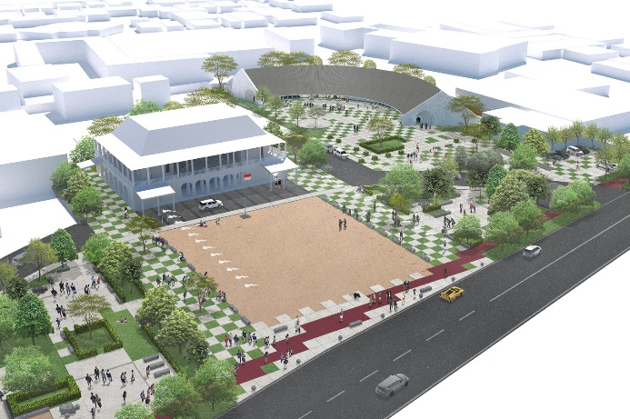

Gambar 1. Bird View Bogor Creative Center  
Sumber: Archdaily

Pengalaman di setiap sudut bangunan mengarahkan pengunjung ke kolom berulang yang mengintegrasikan teras luar ruangan ke taman. Rasa ruang terbuka dan tertutup yang dirancang oleh biro arsitektur LAB melalui teras ini menyediakan fungsi sinergis pendidikan, hiburan dan kegiatan di luar ruangan. Alun-alun terbuka, yang dirancang di seberang bangunan bersejarah, digunakan untuk eksplorasi kreatif melalui program sosial, informal, dan khusus lainnya. Dengan penerapan hal tersebut desain bangunan ini untuk menghormati bangunan bersejarah di sekitar dan hutan hijau yang luas dengan merancang bangunan yang sederhana, cukup, dan tidak menimbulkan kesan kontras dan fleksibel antara bangunan baru dan bangunan bersejarah. Bogor *Creative Center* memiliki bentuk bangunan yang menganut arsitektur kontemporer, karena pada bangunan tersebut nampak jelas bahwa bangunan memiliki *style* yang kontemporer. Bangunan ini dapat dikaji dengan prinsip – prinsip arsitektur kontemporer dengan hal itu, prinsip arsitektur kontemporer memiliki tujuh prinsip pada bangunan *exterior* yaitu,

**Struktur Bangunan Kuat**

Bogor *Creative Center* merupakan bangunan yang memiliki lantai yaitu satu lantai dengan hal ini bangunan terkategorikan bangunan yang rendah dan tidak memiliki beban struktur dua lantai atau lebih.

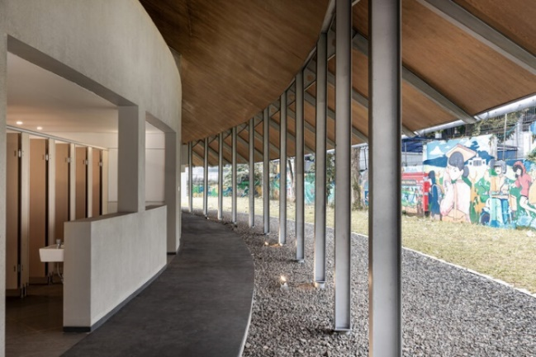

Gambar 2. Bogor Creative Center Sisi Luar Bangunan  
Sumber: Archdaily

Gambar 2. menunjukkan bahwa bangunan ini memiliki struktur yang kokoh bisa dilihat bahwa bangunan memiliki bentuk lengkung dan terbuat dari material batu bata dengan *finishing* cat *expose* agar terlihat kesan industrial. Hal ini dapat menjadikan bangunan yang memiliki tingkat daya tahan lama karena bangunan dengan struktur lengkung meminimalisir terjadinya gaya beban yang ditimbulkan. Namun perlu diperhatikan lagi bahwa jika adanya salah satu penyusun dinding yang tidak baik akan terjadi kesalahan fatal yang membuat bangunan akan roboh.

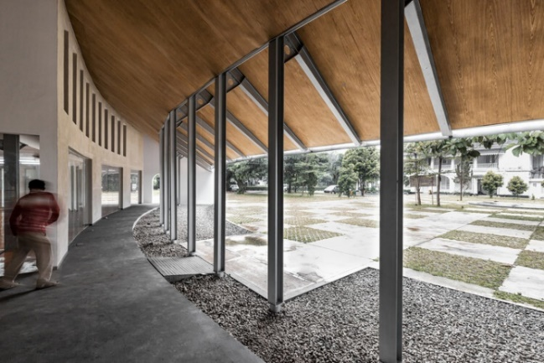

Gambar 3. Bogor Creative Center Sisi Dalam Bangunan  
Sumber: Archdaily

Gambar 3. bangunan ini juga memiliki struktur penahan pada bagian atap dapat dilihat dari gambar diatas bahwa struktur yang menompang bagian atap menggunakan baja WF 150, dengan demikian kantilever pada atap membuat lebih kuat adanya tompangan kolom sebagai perkuatan beban atap. Pemilihan yang tepat dengan baja WF 150 selain memiliki struktur ringan karena hanya menggunakan satu material beda dengan kolom praktis yang terdiri dari berbagai material penyusun dan membuat kesan industrial semakin terlihat.

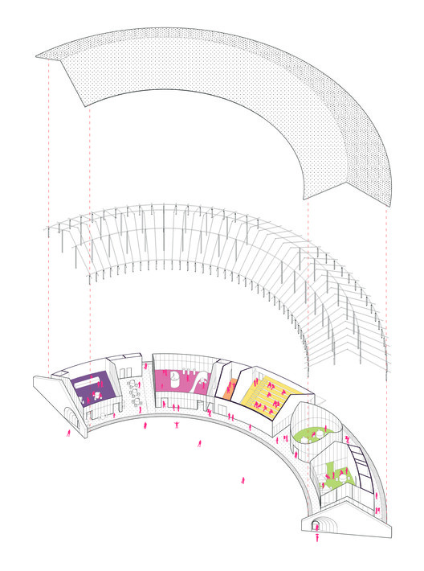

Gambar 4. *Axonometri* Penyusun Bangunan Bogor *Creative Center*  
Sumber: Archdaily

Bisa dilihat dengan gambar 4 merupakan *axonometri* dari penyusun bangunan Bogor *Creative Center* bahwa pada penyusun Bogor *Creative Center* memiliki bentuk lengkung dengan bagian bawah terdiri dari dinding-dinding penyusun sebagai pembagi ruang dalam dilanjutkan dengan penyusun kerangka atap sebagai penompang beban atap.

Pada bagian atap menggunakan atap dengan material yang mudah untuk dilengkungkan karena pada dasarnya atap mengikuti bentuk bangunan yang lengkung sehingga penggunaan material atap harus ringan dan tahan lama.Jadi bangunan Bogor *Creative Center* memiliki struktur yang ringan dengan hal itu bangunan ini perlunya *maintenance* secara berkala melihat bentuk bangunan yang tidak biasa.

**Gubahan Massa Ekspresif dan Dinamis**

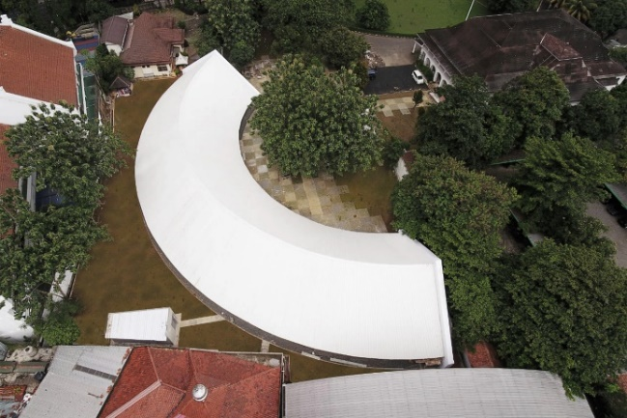

Gambar 5. Bird View Bangunan Bogor Creative Center  
Sumber: Archdaily

Bentuk massa pada gambar 5 Bogor *Creative Center* memiliki bentuk yang tidak lazim atau tidak biasa karena pada bangunan ini memiliki bentuk setengah lingkaran dengan gubahan massa yanf dinamis dan tentunya bangunan ini memiliki tujuan dan maksud mengapa bentuk dibuat seperti setengah lingkaran.

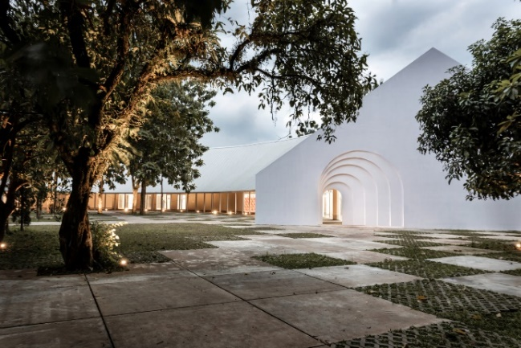

Gambar 6. Perspektif bangunan Bogor Creative Center  
Sumber: Archdaily

Perspektif bangunan pada gambar 6. ini memiliki bentuk yang dinamis serta pada *main entrance* memiliki bentuk seperti arsitektur kolonial karena bangunan ini berlokasi di Kawasan cagar budaya Bogor untuk menghormati bangunan sekitar maka adanya tuangan bentuk ide yang selaras dan dinamis dari bangunan – bangunan sekitarnya.

**Konsep Ruang Terkesan Terbuka**

Bogor *Creative Center* pada setiap ruang memberi kesan terbuka dan tidak adanya bidang *massive* yang memberikan efek tertutup. Bangunan dapat dilihat bahwa ruang terkesan dibuka bangunan ini tidak memiliki bidang *massive* pada penghubung ruang luar dan ruang dalam sehingga bangunan ini dikatakan bangunan yang terbuka orang yang berada diluar bangunan dapat melihat aktivitas di dalam sehingga bangunan ramah untuk pengguna publik.

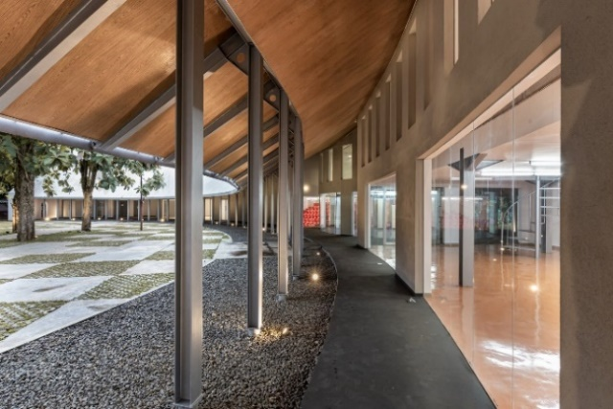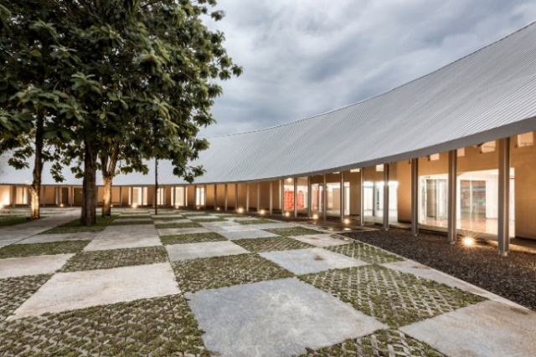

Gambar 7. Ruang Luar Bogor Creative Center dan Ruang Dalam Bogor Creative Center  
Sumber: Archdaily

View dari dalam bangunan melihatkan bahwa bangunan tidak adanya bidang *massive* yang membuat bangunan ini tertutup dari luar, sehingga bangunan terlihat terbuka dan bangunan ini secara konsep memang dibuat untuk terbuka agar memberikan kesan luas jika terbuka.

**Harmonisasi Ruang Luar dan Dalam**

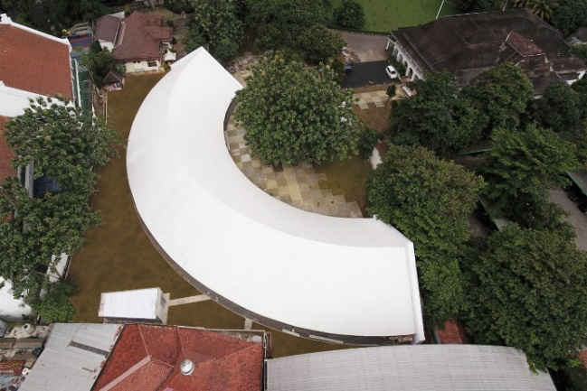

Gambar 8. Birdview Bogor Creative Center  
Sumber: Archdaily

Bangunan Bogor *Creative Center* dengan keterkaitan ruang luar dan ruang dalam pada hal ini bisa dilihat dari gambar diatas merupakan hal yang tanpa disadari bahwa bangunan tersebut memiliki penglihatan dari dalam ke luar ke arah gedung bersejarah di Kawasan Cagar Budaya Bogor dengan hal ini bangunan Bogor *Creative Center* dikatergorikan yang memiliki harmonisasi ruang luar dan dalam dari tampak atas karena bangunan baru menghadap ke bangunan lama sebagai bentuk penghormatan kepada bangunan lama.

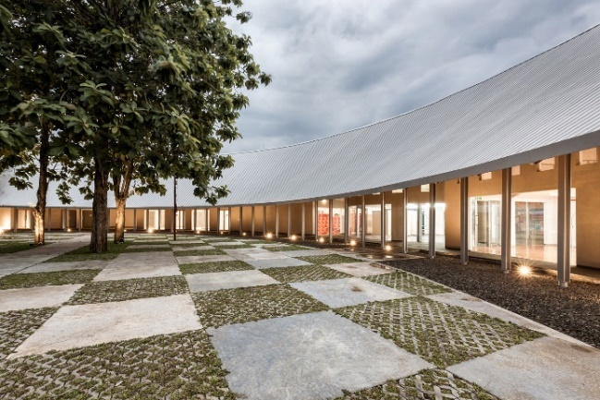

Gambar 9. Ruang Luar Bogor Creative Center  
Sumber: Archdaily

Dapat dilihat pada gambar 9. bahwa dari sisi dalam bangunan Bogor *Creative Center*, kita dapat melihat bangunan bersejarah dari dalam bangunan tanpa adanya halangan bidang *massive* yang nantinya berkesan tertutup. Harmonisasi ruang luar dan ruang dalam pada bangunan ini sudah terbilang memuaskan karena berbagai bentuk dan desain mempertimbangkan hubungan luar dan dalam bangunan teruntuk di daerah Kawasan Cagar Budaya Bogor.

***Facade* terkesan transparan**

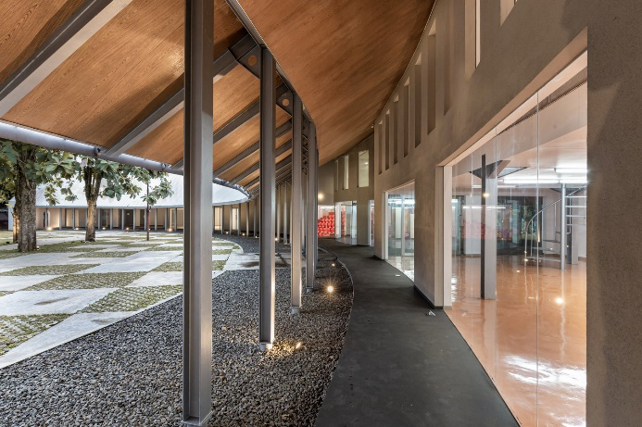

Gambar 10. Ruang Dalam Bogor Creative Center  
Sumber: Archdaily

Bangunan ini pada bagian dinding penggunaan kaca jendela yang lebar dan besar memberikan efek transparan namun perlu diketahui bahwa transparan penggunaan jendela dan pintu memberikan efek yang kurang optimal. Penggunaan kaca besar dengan jarak pandang yang dekat dari luar ke dalam memberikan efek kerusakan terhadap kaca jika terus terkena air hujan dan kondisi cuaca yang lembab.

Maka kebutuhan untuk terlihat transparan dengan menggunakan jendela dan pintu dari kaca perlu dipertimbangkan lagi karena jarak antara kaca dengan posisi ruang luar sangat dekat sebaiknya menggunakan *sun shading* atau *laser cutting* yang memberikan efek transparan

**Kenyamanan Hakiki**

Bangunan dengan berpenampilan bagus dan indah tentunya menjadi faktor idaman bagi para pengunjung mulai dari tingkat kenyamanan para pengunjung harus diperhatikan. Tentunya para pengunjung Bogor *Creative Center* memiliki jangkauan yang luas maka bangunan diharapkan memiliki kebutuhan yang menunjang aksebilitas para pengunjung.

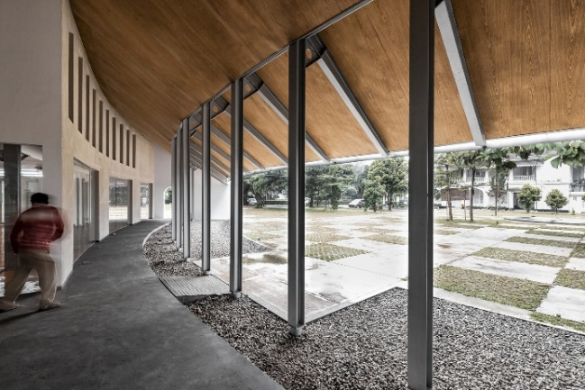

Gambar 11. Ramp pada Ruang Dalam Bangunan  
Sumber: Archdaily

Salah satunya kebutuhan ramp sebagai aksebilitas bagi pengunjung disabilitas.Dilihat dari gambar diatas bangunan ini sudah ada ramp yang menunjang untuk pengunjung disabilitas maka kenyaman *user* terjaga, dengan hal ini bangunan Bogor *Creative Center* menjadi bangunan yang ramah disabilitas.

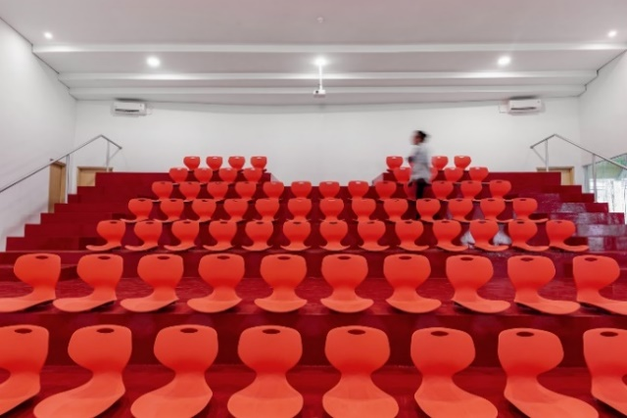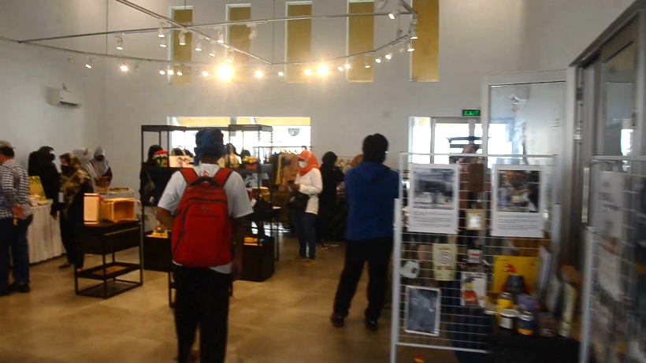

Gambar 12. Interior Bogor Creative Center  
Sumber: Youtube Tourskuy19

Pada salah satu interior menggunakan ketinggian plafond yang relatif rendah dan menjadikan suasana di dalam lebih nyaman dan bersahaja dengan permainan sekat *furniture* menjadikan kesan ruangan terbuka, selain itu pencahayaan dalam ruangan cukup terang dan menggunakan lampu warm memberikan kesan hangat.

**Eksplorasi Elemen Lanskap**



Gambar 13. Birdview Site Bogor Creative Center  
Sumber: Archdaily

Bangunan Bogor *Creative Center* pada ruang luar terutama lanskap dari bangunan Bogor *Creative Center* memiliki tujuan yang sama dengan memperpadukan penataan lanskap yang selaras dengan bangunan sekitar dengan menjaga ekosistem lingkungan serta mempertahankan resapan air di Kawasan Cagar Budaya Bogor. Maka, eksplorasi lanskap pada bangunan ini tidak mengutamakan desain atau estetika namun mempertahankan fungsi dan tujuan maksud penggunaan model lanskap seperti itu.

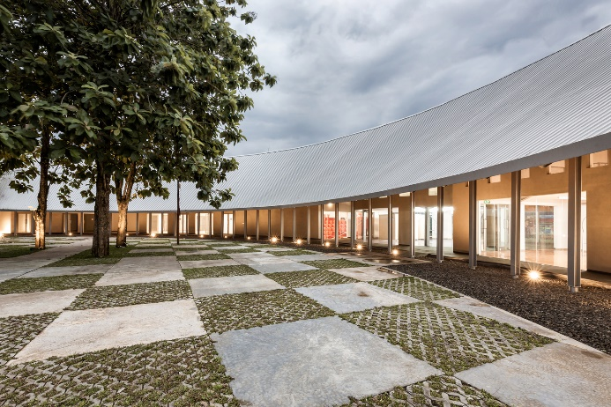

Gambar 14. Ruang Luar Bangunan Bogor Creative Center  
Sumber: Archdaily

Dapat dilihat dari gambar 14. bahwa kesinambungan antara lanskap dengan bentuk bangunan kurang pada bangunan memiliki gaya lengkung sedangkan pada eksplorasi lanskap menggunakan bentuk kotak dan adanya pori-pori diatur secara bermodul maka eksplorasi mengenai lanskap sederhana, namun hal itu mempertimbangkan keadaan dan funsgi tujuan agar bangunan di sekitar tidak mengalami banjir dan memberikan sumber resapan yang cukup baik.

# KESIMPULAN

Bogor *Creative Center* memberikan kesan dan pesan terhadap bangunan yang dibuatnya. Dari hasil penelitian menunjukkan bahwa bangunan Bogor *Creative Center* sebagian besar sudah memenuhi kriteria prinsip dasar arsitektur kontemporer yaitu gubahan ekspresif dan dinamis, harmonisasi ruang luar dan ruang dalam, konsep ruang terkesan terbuka, kenyamanan hakiki. Sedangkan pada prinsip arsitektur kontemporer yang belum terpenuhi ialah bangunan kokoh, memiliki fasad yang transparan, eksplorasi elemen lansekap. Adanya beberapa faktor dan hal yang mempengaruhi kebutuhan yang tidak terpenuhi diantaranya faktor *site* yang berada di Kawasan Cagar Budaya Kota Bogor maka bangunan harus beradaptasi dengan bangunan sekitar maka bangunan baru tidak boleh sampai memberikan efek dampak buruk terhadap lingkungan Kawasan Cagar Budaya Kota Bogor. Namun, dibalik itu Bangunan Bogor *Creative Center* memiliki dampak yang baik bagi masyarakat Bogor dan Bangunan ini merupakan bangunan yang ramah untuk pengunjung disabilitas karena kemudahan akses.

**DAFTAR PUSTAKA**

Fitriya Aini. (2020). “KAJIAN KONSEP ARSITEKTUR KONTEMPORER PADA INTERIOR JAKARTA *CREATIVE CENTER*”. WIDYASTANA, Jurnal Mahasiswa Arsitektur. Vol. 1 No. 2, November 2020.

Matheson, J., & Easson, G. (2015).”*Creative Center*Kit: Made by Hubs for Emerging Hubs”. UK: British Council.

Pratama, R. W., & Marlina, E. (2020). PENERAPAN KARAKTERISTIK ARSITEKTUR KONTEMPORER PADA PERANCANGAN PUSAT PELATIHAN SEPAK BOLA PSS SLEMAN. *Jurnal Arsitektur PURWARUPA, 4*.

Sondakh, C. V., Gosal, P. H., & Sela, R. L. 2015. “Pelabuhan Wisata Dan Rekreasi di Manado Arsitektur Kontemporer”. Doctoral dissertation, Sam Ratulangi University.

Syilvia Ovtariyani Putri, Pedia Aldy, Mira Dharma Susilawaty. (2020). “TANJUNGPINANG *CREATIVE CENTER* DENGAN PENDEKATAN ARSITEKTUR EKSPRESIONIS”. Jom FTEKNIK Volume 7 Edisi 1.